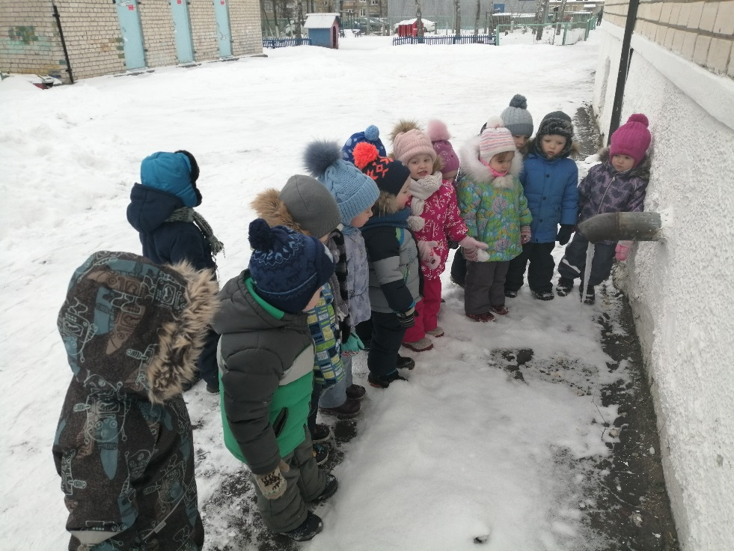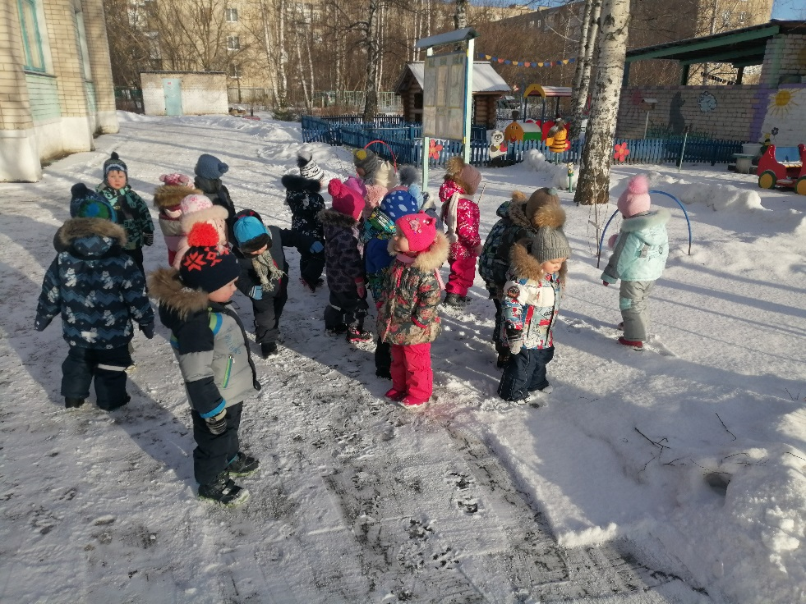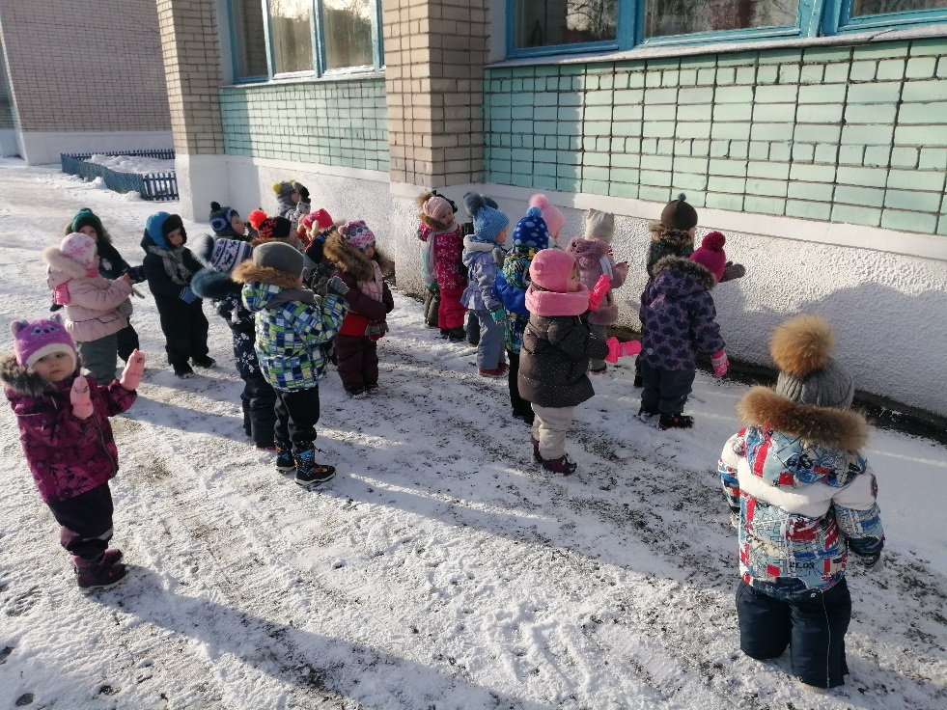

НАБЛЮДЕНИЯ

НА ПРОГУЛКЕ:

-ЗА ТЕНЯМИ;

-ЗА СОСУЛЬКОЙ;

-ЗА СНЕГОМ.